实验 8：PyTorch 入门与图像分类
23自动化彭天资2023101137

一、 实验目的
本实验旨在通过 PyTorch 框架完成图像分类任务，完整体验深度学习模型从数据加载、网络构建、模型训练到验证与测试的标准化开发流程。通过实践，深入理解卷积神经网络（CNN）的基本组成与前向传播机制，并掌握优化器选择、网络深度及数据集复杂度对模型分类性能的影响。

二、 数据集说明
本次实验涵盖两个标准开源数据集：
MNIST：包含 70,000 张 28×28 像素的灰度手写数字图像（类别 0-9）。实验中划分为：训练集 48,000 张，验证集 12,000 张，测试集 10,000 张。对图像进行了 ToTensor 和 Normalize 标准化处理（归一化至 [-1, 1] 区间）。
CIFAR-10（进阶任务）：包含 60,000 张 32×32 像素的 RGB 彩色自然图像，涵盖 10 个类别（如飞机、汽车、鸟类等）。数据划分比例与预处理逻辑同上，但标准化针对三通道分别进行。

三、 CNN 模型结构
实验中设计了两种不同深度的卷积神经网络，具体结构如下：
1. 基础 CNN 模型（用于 MNIST 基础分类任务）：
输入层：1 通道，28×28。
卷积层 1：16 个 3×3 卷积核，步长 1，填充 1，激活函数 ReLU。
池化层 1：2×2 最大池化。
卷积层 2：32 个 3×3 卷积核，步长 1，填充 1，激活函数 ReLU。
池化层 2：2×2 最大池化。
全连接层 1：输入维度 32×7×7，输出维度 128，激活函数 ReLU。
全连接层 2（输出层）：输入维度 128，输出类别数 10。

2. 进阶 CNN 模型（引入更深层级与 Dropout 防过拟合）：
相较于基础网络，进阶结构扩展至 3 层卷积（通道数分别为 32, 64, 128），并在全连接层（256个神经元）前引入了丢弃率为 0.5 的 Dropout 层，以增强在 CIFAR-10 等复杂数据集上的特征提取与泛化能力。

四、 训练参数设置
批处理大小 (Batch Size)：64
损失函数 (Loss Function)：交叉熵损失函数 (CrossEntropyLoss)
优化器 (Optimizer)：Adam / SGD (动量设置为 0.9)
学习率 (Learning Rate)：Adam 设置为 0.001，SGD 设置为 0.01
训练轮次 (Epochs)：5 轮
计算设备：NVIDIA GeForce RTX 4060 Laptop GPU (CUDA 加速)

五、 基础训练与验证结果
Loss 与 Accuracy 结果记录（基于 MNIST + Adam 优化器）
从终端实测数据可知，模型在 5 个 Epoch 内表现出极佳的收敛性：
Epoch [1/5] | Train Loss: 0.2179, Train Acc: 93.54% | Val Loss: 0.0771, Val Acc: 97.72%
Epoch [2/5] | Train Loss: 0.0577, Train Acc: 98.19% | Val Loss: 0.0553, Val Acc: 98.38%
Epoch [3/5] | Train Loss: 0.0390, Train Acc: 98.85% | Val Loss: 0.0587, Val Acc: 98.31%
Epoch [4/5] | Train Loss: 0.0295, Train Acc: 99.04% | Val Loss: 0.0483, Val Acc: 98.58%
Epoch [5/5] | Train Loss: 0.0244, Train Acc: 99.22% | Val Loss: 0.0498, Val Acc: 98.55%

六、 基础测试集评估与结果展示
测试集最终表现：在未参与训练与验证的 10,000 张测试集图像上，基础 CNN 模型最终取得了 Loss: 0.0428, Accuracy: 98.70% 的优异成绩 。

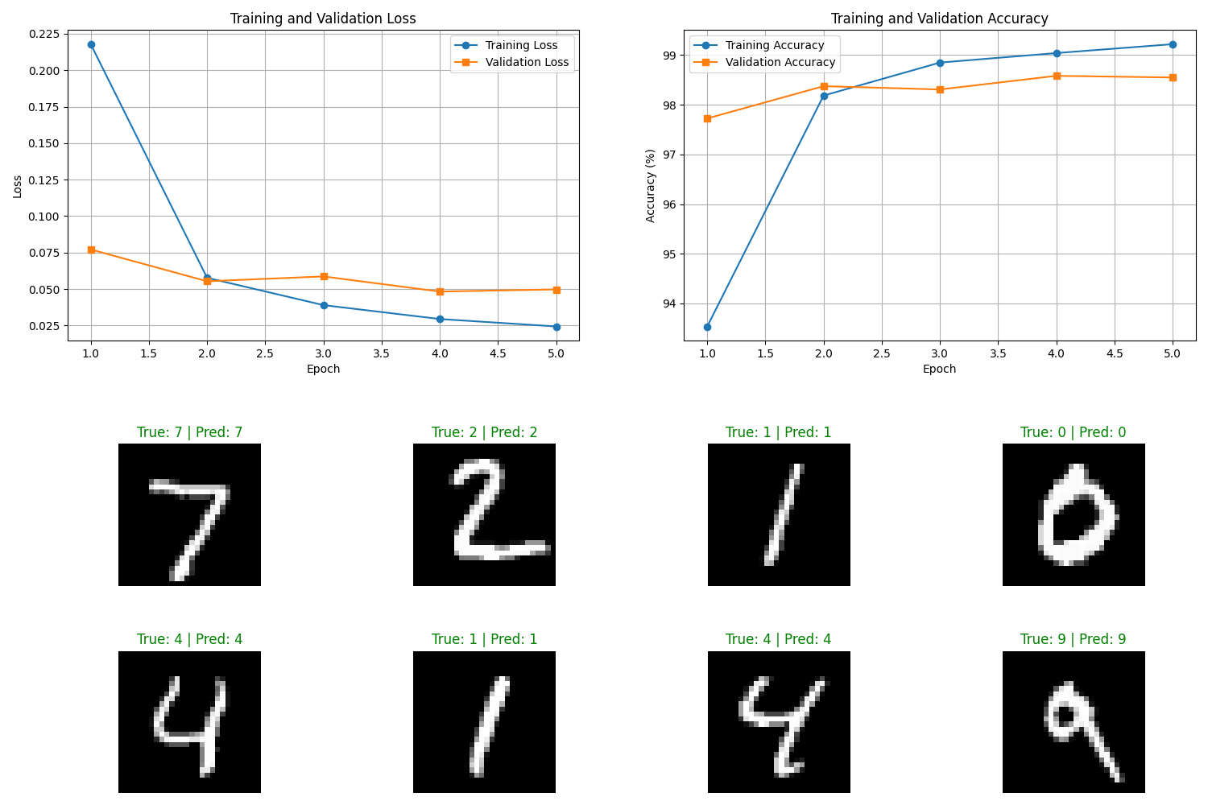

进阶任务对比记录
基础网络测试准确率: 98.63%
进阶网络测试准确率: 99.26%

表 1：优化器比较记录表（基于基础网络，MNIST 数据集）
Optimizer | Learning Rate | Test Accuracy
SGD | 0.01 | 98.81%
Adam | 0.001 | 98.63%

表 2：MNIST 与 CIFAR-10 比较记录表（基于进阶网络）
数据集 | 图像类型 | 类别数 | 测试准确率 | 难度
MNIST | 灰度手写数字 | 10 | 99.26% | 低
CIFAR-10 | 彩色自然图像 | 10 | 74.33% | 高

八、 结果分析与总结
根据实验过程与数据采集，对关键问题分析如下：
1、训练与验证趋势分析：训练 Loss 随着 Epoch 的增加呈现稳步下降的趋势 。同时，验证集的 Accuracy 在初期快速上升，但在后期提升逐渐放缓 。
2、过拟合现象观察：在本次基于 MNIST 的 5 轮训练中，训练 Accuracy（99.22%）与验证 Accuracy（98.70%）差距极小。如果后续增加 Epoch，可能出现训练集准确率逼近 100% 而验证集准确率停滞甚至下降的现象，这通常是由模型过拟合（Overfitting）所导致的 。
3、易混淆类别分析：观察测试集预测结果，视觉结构具有高度相似性的数字最容易被模型误判，例如“3”与“8”、“4”与“9”以及“1”与“7” 。
4、数据集难度与网络结构的关联：CIFAR-10 的分类难度显著高于 MNIST 。MNIST 背景单一且特征维度低；而 CIFAR-10 包含复杂的自然背景干扰，且具备极高的类内方差（Intra-class variance）。在处理 CIFAR-10 时，增加卷积层数、提升通道维度并引入 Dropout 操作，能够显著增强模型在高维特征空间中的特征表达和抗过拟合能力。
5、网络结构修改与性能分析：测试准确率的提升程度取决于所使用的数据集。在 MNIST 这样相对简单的灰度手写数字集上，由于基础网络的准确率已经接近性能瓶颈（通常在 98% 以上），进阶网络带来的准确率提升幅度相对有限（可能仅提升 0.2% 到 0.5%）；但如果是处理 CIFAR-10 这样特征复杂的彩色自然图像，进阶结构的准确率将获得显著且幅度更大的提升 。原因是增加卷积层数和通道数扩展了模型的参数容量和感受野，使得网络能够从底层边缘特征过渡到提取更深层次、更复杂的全局语义特征，从而增强了模型的表达能力 。在全连接层前引入 Dropout 机制，能够让神经元在训练过程中以设定的概率随机失活。这打破了网络节点之间的过度协同适应，强迫模型学习更加独立、鲁棒的特征，有效抑制了深层网络容易出现的过拟合现象，从而显著提高了模型在未见过的测试集上的泛化能力。
6、不同优化器对训练效果的影响：Adam 优化器在训练初期的收敛速度通常远快于 SGD。由于本实验仅设置了较短的 5 个 Epoch 训练周期，Adam 往往能迅速将 Loss 降至较低水平并取得较高的测试准确率。而 SGD 在缺乏多阶段学习率调度的情况下，前几轮的更新步伐相对保守，准确率上升较为缓慢，因此在短轮次测试中的表现通常劣于 Adam 。Adam 能够根据梯度的一阶矩估计和二阶矩估计，为网络中的每个参数动态、自适应地计算独立的学习率。因此它不仅训练高效，而且对初始学习率不那么敏感（通常设定为 0.001 即可实现极佳效果） 。SGD 则是对所有参数应用相同的全局学习率。它的训练效果极其依赖于初始学习率的设定（通常需要设定较大的值如 0.01）和动量参数 。如果学习率过大，容易在最优点附近剧烈震荡；如果过小，则容易陷入局部最优且更新极慢。

